Fiche 10 : A quoi sert la monnaie ?
- Les différentes formes de monnaie au cours du temps
Troc :
Monnaie marchandise :
Monnaie métallique :
Monnaie fiduciaire :
Monnaie divisionnaire
Monnaie scripturale :
Monnaie électronique :
- Les fonctions de la monnaie
Les Fonctions de la monnaie | Définition | Image explicative
 |  | 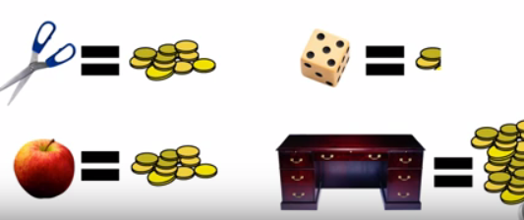

- Vers une dématérialisation de la monnaie
Dématérialisation de la monnaie :

- Les différents instruments de paiement de la monnaie scripturale

